Муниципальное бюджетное общеобразовательное учреждение
«Безводнинская средняя школа»

ИНДИВИДУАЛЬНЫЙ ИТОГОВЫЙ ПРОЕКТ
Предметная область «Английский язык»

Тема индивидуального проекта:
«Методы запоминания английских слов»

Выполнила:
Ученица 8 «А» класса
МБОУ Безводнинской СШ
Шевцова Анастасия Максимовна

Руководитель:
Учитель английского языка
Панкратова Л.Я.

с. Безводное
2024 г.
Содержание
Введение
Глава 1. Методы запоминания английских слов.
1.1. Ведение словаря ……………………………………………………………..6
1.2. Песни как действенный метод запоминания английских слов……………7
1.3. Использование бумажных стикеров для запоминания новых слов……….8
1.4. Использование ментальных образов и карт для изучения лексики…...9-10
1.5. Использование электронного гаджета для запоминания новых слов……11
1.6. Чтение английских журналов и книг………………………………………12
1.7. Подбор синонимов………………………………………………………….13
Глава 2. Проведение эксперимента………………………………………………..14
Вывод………………………………………………………………………………..15
Список литературы…………………………………………………………………16

Введение

Цель исследования:
Помочь людям проще запоминать новые английские слова при помощи различных методов. Методы должны быть доступны каждому человеку, а также записаны понятным языком как для школьников, так и для взрослых.

Задачи исследования:
- Изучить методы запоминания английских слов.
- Сделать изучение английского языка доступнее и понятнее.
- Провести эксперимент на осуществление методов запоминания английских слов.
- Сделать вывод.

Проблема:
В Российской Федерации лишь 5% населения свободно разговаривает на английском языке, 30% может читать и переводить. Несмотря на то, что английский язык считается одним из простых языков, выучить его с нуля не очень легко. А знаний, полученных в школе, недостаточно для более высокого уровня владения английским языком. Одним из главных препятствий в изучении языка является сложность в запоминании новых слов.

Гипотеза:
По моим предположениям, если проанализировать методы запоминания различных слов английского языка, то людям станет легче выучить их и использовать на практике. В таком случае жители нашей страны станут изучать английский язык с большим интересом, а школьникам будет гораздо проще в процессе освоения новых лексических единиц. К тому же, эти методы можно будет использовать при изучении не только английского, но и любого другого языка.
Актуальность:
Английский язык – это, прежде всего, международный язык. Он нужен практически везде: для путешествий, при общении с иностранцами, для осуществления учебной деятельности и даже при устройстве на работу. Чтобы его выучить легче и быстрее, необходимо ознакомиться с методами изучения английских слов.

План исследования:
- Изучить методы запоминания английских слов, а также разработать свои. Проверить их на себе.
- Выбрать наиболее понравившиеся и рабочие методы, скорректировать и доработать менее успешные, упростить для лучшего понимания. Отобрать самые рабочие методы.
- Провести эксперимент: дать знакомым некоторое количество слов для изучения, через несколько дней провести мини-тест, далее - дать другие слова и методы, с помощью которых участники должны выучить слова. Ещё раз провести мини-тест и сравнить результаты.
- На основе полученных результатов сделать вывод.

Английский язык стал неотъемлемой частью нашей речи, хотя многие люди даже не задумываются об этом.
Привычные для нас сленгизмы «треш», «го», «хайп», «кринж» - это слова, пришедшие в наш язык из английского. А ведь их очень много. Все эти слова вошли в наш обиход, и мы не задумываемся, как они появились там. А изучать новые слова нам кажется сложным, долгим и скучным. Но это совсем не так! Просто не все люди умеют правильно воспринимать новую информацию и пользоваться своей памятью.
Каждый человек уникален, и для каждого нужен свой подход в изучении материала. Например, одним нравится просто слушать иностранную речь, другим – читать иностранные книги или смотреть фильмы и сериалы. И у каждого человека память работает по-своему: она может быть зрительной, механической, слуховой.
Изучать новое очень интересно, а чтобы это было ещё и не сложно, в нашем проекте мы разобрали некоторые методы изучения английских слов.
Главное правило успеха запоминания новых иностранных слов - регулярность.

Глава 1. Методы запоминания английских слов.

1.1. Ведение словаря

Мы предполагаем, что многие из вас знают, что некоторые учителя не ругают детей за создание шпаргалок. Почему же так происходит? Оказывается, учащиеся это делают, потому что при записывании нового материала, он лучше запоминается и усваивается. Именно поэтому вести словарь очень полезно не только для того, чтобы заглянуть туда при проверке слова, но и чтобы лучше запомнить новую лексику.
Приведу пример из личного опыта. Я очень долго не могла запомнить простой английский глагол «верить» - «believe». И каждый раз, когда я забывала эту лексическую единицу, я записывала её в словарь снова и снова. Наверное, это произошло 20 раз, но в итоге, я теперь не забуду это слово.
Желательно записывать в словарь каждый день по несколько слов, а также регулярно перечитывать его.

1.2. Песни как действенный метод запоминания английских слов

Мы слышим иностранные песни постоянно. Многие знаем наизусть, но не задумываемся об этом. Наш мозг отлично запоминает текст песен с музыкой, именно поэтому мы владеем множеством музыкальных хитов. Я думаю, что большинство людей знают строчку из популярной песни Queen («We are the champions» - «Мы – чемпионы»). Изучение английского через песни имеет множество преимуществ. Во-первых, музыка улучшает слуховое восприятие, помогая вам лучше понимать различные акценты и интонации. Во-вторых, песни часто содержат повседневную лексику и фразы, что помогает расширить словарный запас. Наконец, пение песен на английском языке может помочь улучшить произношение и интонацию.
Кроме того, вы можете запоминать шуточные рифмованные фразы из песен. Например, «I love food, it lifts my mood». («Я люблю еду, она поднимает мне настроение»).
Итак, чем больше вы будете слушать английских песен, тем лучше будет ваше произношение, и тем быстрее вам запомнятся новые иностранные слова.

1.3. Использование бумажных стикеров для запоминания новых слов

Еще один полезный метод запоминания английских слов – это записывание новых лексических единиц на стикерах, а потом расклеивание их по дому. Как мы уже знаем, чтобы лучше запомнить новые слова, нужно их записать. Для того, чтобы усилить эффект ещё больше, необходимо постоянно смотреть на слова. Поэтому вы можете повесить стикеры над кроватью, на зеркало, входную дверь, холодильник или перед рабочим столом.
Кроме того, можно запоминать лексику с помощью ассоциаций. Для этого нужно прикрепить на предметы стикеры со словами, которые вызывают ассоциации у вас с этим предметом. К примеру, на холодильник можно приклеить такие слова: food – еда, fruit – фрукты, vegetables – овощи, cake – торт, meat – мясо.
Таким образом, вы постоянно будете смотреть на эти слова, а зрительная память поможет их запомнить. Как только вы поймёте, что выучили данные слова, меняйте стикеры на новые.

1.4. Использование ментальных образов и карт для изучения лексики

Не менее эффективным способом запоминая новых английских слов является их ассоциация с ментальными образами. Я думаю, что все знают слово «book» - книга. Ментальным образов к данному слову будет междометие «бух». «Бух» - такой звук книга издаст при падении.
В качестве примера можно рассмотреть также слова «leg» (нога) - ей лягаются, «clock» (часы) - большие часы издают такой звук.
Недавно был введен в активную практику еще один замечательный метод - метод интеллектуальных карт. Такие карты еще называют ментальными картами, картами мыслей, ассоциативными картами, диаграммами связей либо используют оригинальный термин – майндмеп («mind map»). Интеллект-карты — особый способ фиксации информации с помощью ассоциативных связей, иллюстраций и коротких записей. Напоминает она диаграмму или паутину, в центре которой находится главная идея или тема, далее от нее ответвляются так называемые ноды (подтемы или подидеи 1 уровня), затем конкретизированные идеи (2 уровень) и так далее до периферии, практически до бесконечности. Другими словами, ассоциативные карты отображают то, как возникают, формируются мысли и запоминаются данные в мозге человека. Вот как выглядит, например, таблица неправильных глаголов в диаграмме связей (Приложение 1).
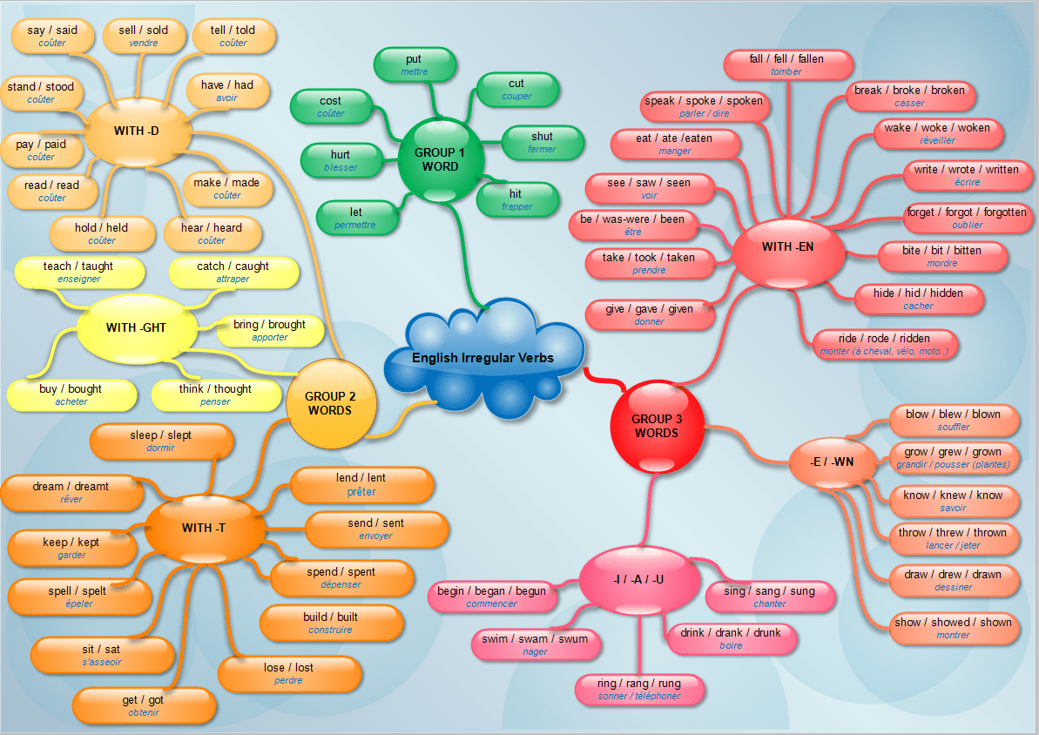
Приложение 1. Таблица неправильных глаголов в диаграмме связей.

С помощью такой подачи шансы заинтересовать, мотивировать учащихся выучить неправильные глаголы значительно увеличиваются. Более того, такая карта не имеет границ и может пополняться новыми словами по мере их изучения.
Итак, «mind map» - это экономия времени на обработку и запоминание новых слов, генерация новых идей (значений слов, вариантов перевода, контекстных значений, синонимов, антонимов и т.п.), отработка навыка составления планов, структурирования, нахождения логических ассоциативных связей между словами, проверка или повторение пройденного вокабуляра.

1.5. Использование электронного гаджета для запоминания новых слов

Необычный метод запоминания новых английских слов – это поставить фотографию с различной лексикой на обои мобильного телефона. Здесь снова сработает зрительная память. Телефон – это то место, куда мы смотрим чаще всего. Например, мы хотим посмотреть время, а мозг неосознанно запомнит, что на изображено экране телефона.
К тому же, телефон всегда под рукой, и если вам будет нечем заняться, то вы можете заглянуть в гаджет и выучить новые слова.
Совсем необязательно использовать слова для изучения просто на белом фоне. Интересно будет выбрать красивые цитаты на фоне пейзажей, цветов или того, что вам нравится.

1.6. Чтение английских журналов и книг

В настоящее время множество иностранных литературных произведений выпускается с переводом на русский язык. Однако перевод может оказаться некачественным, при котором теряется смысл, поэтому лучше читать книги в оригинале. Так у вас будет возможность познать не только новые слова, но и изучить неформальную речь.
Кроме того, во время чтения происходит активация пассивного словарного запаса. Вы понимаете значение многих слов и легко используете их в речи. Эта лексика относится к активному словарному запасу. Но есть такие слова и грамматические конструкции, которые включаются в пассивный запас. О значении последних вы догадываетесь, встречая в контексте, но в речи не используете. Почему? Потому что всегда легче пользоваться стандартным набором фраз, тем, который вы хорошо знаете. Но активировать пассивный словарный запас помогает именно чтение на английском языке. Ваша речь становится богаче, вы и сами не заметите, как станете говорить словами любимых героев книг. В дополнение к выше сказанному, следует отметить, что во время чтения книги вы будете запоминать новые слова и фразы, обороты и идиомы. Что-то будет забываться, а что-то останется в памяти, и эти знания можно будет использовать в собственной речи. Чем больше вы читаете, тем больше сможете сказать. Ваша речь станет более сложной и красивой благодаря чтению книг.
Если вы не любите читать художественную литературу, то можно выбрать иностранные журналы. Например, я люблю читать английский журнал про моду «Vogue» в оригинале.
Подводя итог, чтение на английском языке очень полезно благодаря множеству причин: увеличению словарного запаса, активации пассивного словарного запаса, развитию разговорных навыков, полному понимаю языка и стиля автора.

1.7. Подбор синонимов
Продуктивный способ запоминания новых слов – это подбор синонимов, ведь выучить слова парами намного быстрее. К тому же, это очень разнообразит вашу речь. Расширение словарного запаса – неотъемлемая часть занятий любым иностранным языком. Богатый лексикон поможет не только лучше понимать устный и письменный английский, но и лучше говорить самому. Например, вместо слова «get» (получить) можно использовать: gain, obtain, receive. Речь станет более красивой и будет ощущение, что вы гуру английского языка. Прилагательное «happy» (весёлый) лучше заменить на: cheerful, delighted, pleased, ecstatic, contented, amused. Важно отметить, что синонимы нужно находить в англо-английских словарях. К примеру, «Thesaurus», «Oxford English Dictionary Synonyms & Antonyms», «Urban Dictionary» (словарь для английского сленга)», «Macmillan Dictionary», «Cambridge Dictionary». Таким образом, метод «подбор синонимов» помогает пополнять словарный запас и иметь более грамотную речь, узнавать особенности употребления слов и точнее выражать свою мысль, улучшать письменный английский.

Глава 2. Проведение эксперимента.

Мы провели опрос среди знакомых 20 человек. Выяснилось, что из 20 опрошенных 12 изучают английский язык. В среднем их уровень английского языка – A2-B1.
Участникам эксперимента были предложены все 7 методов запоминания английских слов. В течение 2-ух недель они использовали различные методы.
10 из 12 участников эксперимента сказали, что уровень их английского немного повысился. 7 из 12 участников эксперимента заявили, что будут использовать данные методы на постоянной основе.
Далее мы попросили каждого из участников выбрать 1 наиболее понравившийся метод. 4 участника выбрали метод №3 (использование бумажных стикеров для запоминания новых слов), другие 4 человека – метод №6 (чтение английских журналов и книг), ещё 2 участника – метод №1 (Ведение словаря), 1 участник – метод №5 (использование электронного гаджета для запоминания новых слов), 1 участник объяснил, что методы ему не помогли.

Вывод

Цель и задачи нашего индивидуального проекта достигнуты. Мы изучили методы запоминания английских слов и выявили 7 методов: ведение словаря, песни как действенный метод запоминания английских слов, использование бумажных стикеров для запоминания новых слов, использование ментальных образов и карт для изучения лексики, использование электронного гаджета для запоминания новых слов, чтение английских журналов и книг, подбор синонимов.
Мы провели эксперимент на осуществление методов запоминания английских слов и выявили, что большинству из участников эксперимента методы помогли, больше половины опрошенных будут использовать их на постоянной основе. Тем самым нам удалось сделать изучение английского языка доступнее и легче.
Самыми эффективными методами для опрошенных оказались методы №3 и №6 (использование бумажных стикеров для запоминания новых слов и чтение английских журналов и книг).

Список литературы
- Самый полный англо-русский русско-английский словарь. Автор: Мюллер Владимир Карлович. Редактор: Робатень Л. Издательство: АСТ, 2021 г. Серия: Английский с Мюллером.
- https://ru.m.wikipedia.org › wiki
- https://pankratova.space/как-запомнить-новые-слова/
- https://englex.ru/benefits-of-reading/
- https://dictionary.cambridge.org

